西藏11日跟团游行程单
珠峰单地接含回程11日游
产品编号 | 珠峰单地接含回程11日游 | 出发地 | 江苏省-南京市 | 目的地 | 西藏自治区-拉萨市
行程天数 | 11 | 去程交通 | 无 | 返程交通 | 火车
参考航班 | 无
产品亮点 | 赠送项目：
产品介绍 | 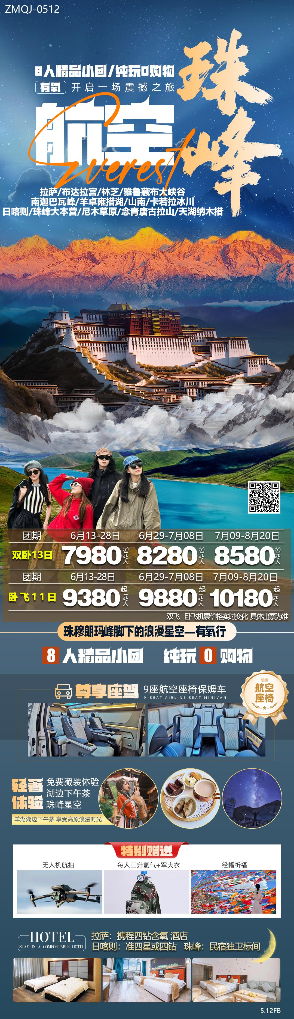
行程安排
D1
行程详情 | 出发地-拉萨  抵达拉萨，接机师傅接团后送您去到酒店，在酒店前台报自己的名字入住（如一行多人的，可提前询问你们的旅行管家，报谁的名字），刚到达拉萨第一天，建议不要去任何景点，在有氧酒店休息好，第二天能玩的更好。
用餐 | 早餐：X 午餐：X 晚餐：X
住宿 | 拉萨
D2
行程详情 | 拉萨-雅鲁藏布大谷-南迦巴瓦峰-索松村  早餐后沿拉林高速，途径米拉山隧道，午餐后抵达索松村，大峡谷景区是青藏高原最具神秘色彩的地区，被评为世界上最深、最长的峡谷，高峰和峡谷咫尺为邻，几千米的强烈地形反差，构成了堪称世界第一的壮丽奇观 。(商务车可开进索松村，沿途观峡谷风光，不坐景区观光车）可最近距离的欣赏中国十大名山之首的【南迦巴瓦峰】被誉为“中国最美丽的山峰““ 云中天堂 ”南迦巴瓦在藏浯中有多种解释，为”雷电如火燃烧““直刺天空的长矛；索松村为【雅鲁藏布大峡谷景区】内核心景点，为大峡谷景区北岸，在此可观江峰同框，雅鲁藏布江与南迦巴瓦峰同屏同框，满山桃林与江峰结合，美不甚收。这里是观看南迦巴瓦峰最佳的位置，天气好可见十人九不遇的【日照金山】为旅途增加难忘的回忆。升级品尝美味的【石锅鸡】，经特制的石锅慢火炖制的石锅鸡风味非常独特，汤味有一 股淡淡的药材清香，鸡肉嫩而有弹性，富含镁铁等17 种矿物微量元素（石锅鸡也可安排在今天中餐品尝） 。
用餐 | 早餐：√ 午餐：√ 晚餐：X
住宿 | 索松村
D3
行程详情 | 索松村-达古峡谷-亲猴台-山南泽当  早餐后从索松村/林芝市区出发告别藏江南，午餐后【途径贡德林草】走进广袤的贡德林草原，仿佛
用餐 | 早餐：√ 午餐：√ 晚餐：√
住宿 | 泽当
D4
行程详情 | 山南泽当-羊卓雍错轻环湖（圣湖边休闲下午茶，因天气原因 可能改为甜茶和小吃）-卡若拉冰川-日喀则  ◆从山南出发，翻越【岗巴拉山】蔚蓝的天空与湖水相映，纯净的湖水在阳光下呈现深浅不同的蓝色，美不胜收,【羊卓雍错轻环湖】羊卓雍措是西藏三大圣湖之一，像珊瑚枝一般，因此它在藏语中又被称为“上面的珊瑚湖“ 其湖面平静，一片翠蓝，仿佛如山南高原上的蓝宝石，羊湖湖水碧波如镜，湖滨水草丰美，是一个丰饶的高原牧场，当地藏族人民用民歌赞美羊卓雍错“天上的仙境，人间的羊卓，天上的繁星，湖畔的牛羊 ”【卡若拉冰川】是西藏三大大陆型冰川之一，为年楚河东部源头。曾是电影《红河谷》拍摄取景地。巨大的冰川从山顶云雾飘缈处，一直延伸到离公路只有几百米的路边，晶莹幽蓝。由于长年受公路上灰尘的影响，冰川整体呈黑白分层形态，但冰川上半部在阳光的照耀下，犹如一副巨型唐卡挂在山壁上，熠熠生辉。
用餐 | 早餐：√ 午餐：√ 晚餐：√
住宿 | 日喀则
D5
行程详情 | 日喀则-嘉措拉山口-珠峰大本营-珠峰独卫供氧民宿  出发前师傅带领大家办理边防证。【嘉措拉山口】海拔5248米，有定日界之称，是珠峰国家级自然保护区的山口，山口无数的经幡迎风飘扬，拔4000米以上植被稀少，天空细腻柔软，山地粗砺坚硬，经幡蓝、白、红、绿、黄5种颜色，与天地达成了平衡。【珠峰大本营】是为了保护珠峰核心区而设立的一片保护地带 ,海拔5200米。是观赏拍摄珠峰的较好位置之一，也是登山队从中国这一侧攀登珠峰时的大本营。每年的4-6月是登山，是珠峰大本营较热闹的时候，也是比较能拍摄到珠峰旗云的时候。今晚入住珠峰独卫供氧民宿，减轻高反给带来的困扰，但珠峰住宿条件仍然较艰苦，敬请理解做好心理准备。晚餐安排珠峰汤锅，晚餐后自行观看珠峰星空银河
用餐 | 早餐：√ 午餐：√ 晚餐：X
住宿 | 珠峰独卫供氧民宿
D6
行程详情 | 珠峰-加乌拉山口-日喀则-尼木草原-羊八井或当雄  【加乌拉山】途经，是前往珠穆朗玛峰大本营途中的一个垭口，可以观赏4座8000米级雪峰的观景平台（从左向右排列的顺序是：玛卡鲁峰、洛子峰、珠穆朗玛峰、卓奥友峰）从这个意义上说。中国较大的观景台是加乌拉山口观景台。
用餐 | 早餐：√ 午餐：√ 晚餐：√
住宿 | 羊八井或当雄
D7
行程详情 | 羊八井或当雄--纳木错轻环湖--拉萨  【念青唐古拉山】远观念青唐古拉峰是一座银装素裹的雄峰，而在藏族民间传说中，则是一尊有着天鹅般姿态的神马，各种宝石镶嵌在华贵的马鞍上边。具有金刚焰般的大神，肤色白暂、面带微笑、三只眼闪闪发光，雪白的长绸缠着他的顶髻。右手高举装饰着五股金刚杵的藤鞭，左手拿着水晶念珠，身披白、红、蓝三色缎面披风，以各种宝贝作装饰，显得年轻英俊而且威严。
用餐 | 早餐：√ 午餐：√ 晚餐：X
住宿 | 拉萨
D8
行程详情 | 拉萨—布达拉宫（当天不限人数）—自由活动  【布达拉宫】世界上海拔最高的古代宫堡式建筑群——有“高原明珠”之称的布达拉宫（时间约1个小时)，它始建于公元七世纪，共13层约119米高，自五世达赖喇嘛以来一直是西藏的政治和宗教中心。主要分为白宫（历代达赖寝宫）与红宫（历代达赖灵塔殿与各式佛寺）两大部分；布达拉宫珍藏着历辈达赖喇嘛真身的金质灵塔和大量珍贵的壁画、唐卡、佛像，是藏民族文化的集中体现。
用餐 | 早餐：√ 午餐：X 晚餐：X
住宿 | 拉萨
D9
行程详情 | 拉萨-出发地  今天是解散日，我们的旅行在这里结束。这一天没有活动安排，大家可以根据自身情况选择合适时间的航班，也可以在这里继续新的旅行。此行虽已结束，但绚丽的记忆，将永远留在我们的心间，让我们期待下次的相遇！
用餐 | 早餐：√ 午餐：X 晚餐：X
住宿 | 火车上
D10
行程详情 | 火车上  火车上
用餐 | 早餐：X 午餐：X 晚餐：X
住宿 | 无
D11
行程详情 | 出发地  抵达出发地
用餐 | 早餐：X 午餐：X 晚餐：X
住宿 | 无
费用说明
费用包含 | 1、参考酒店：
费用不包含 | 1、行程中所产生的个人消费、未包含的门票及自费项目；
其他说明
预订须知 | 馨提示

